CRAY-1是一个大型、通用、高速计算机系统。它是1976年美国的新产品。这台机器是CRAY研究公司制造的。机器用该公司的创办人和设计者Seymour R.Gray的名字命名的。Seymour R.Cray是GDC公司的创办人之一,他是CDC-6600和GDC-7600计算机的主要设计师。1972年S.R.Cray退出GDC公司,同年四月另组CRAY研究公司,即开始设计、制造CRAY-1计算机。1976年1月第一台交付使用。从设计到交机历时三年多,进度较快。该系统售价750万美元。

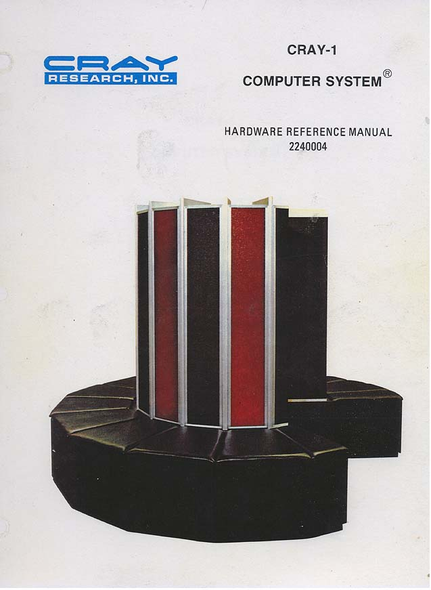

目录

• [简介](http://www.techcn.com.cn/index.php?doc-view-140319.html#1)

• [巨型电脑克雷机](http://www.techcn.com.cn/index.php?doc-view-140319.html#3)

• [西摩·克雷(Seymour　Cray)：超级计算机之父](http://www.techcn.com.cn/index.php?doc-view-140319.html#5)

• [参考文献](http://www.techcn.com.cn/index.php?doc-view-140319.html#7)

简介[回目录](http://www.techcn.com.cn/index.php?doc-view-140319.html" \l "section)

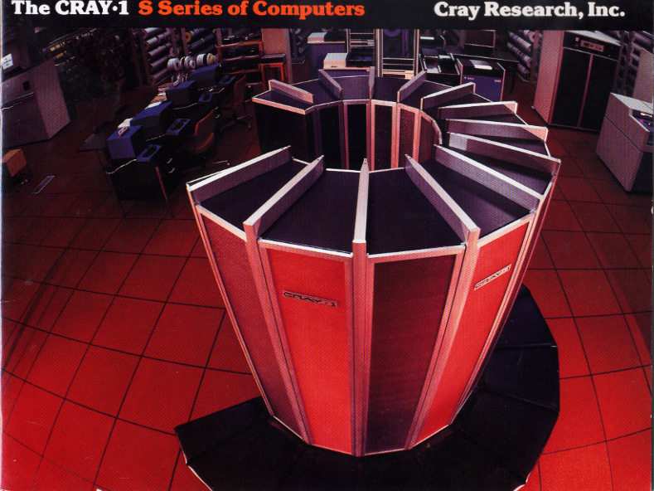

**Cray-1**(Cray Research公司1976年推出)。估计销量：80台左右；原始售价：5万美元以上；当前市场价值：数万美元

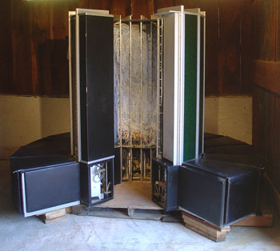

图6

　　要是你有幸拥有一台属于自己的Cray-1，那我们会是感到相当的吃惊，把一个重达5吨的庞然大物放在家中收藏显然是件有点风险的事情，但无论依据哪门子定义，Seymour Cray所演绎的这个传奇化身都不能被称为是一台个人电脑，但由于其在历史上的地位实在太重要而无法将其排除出这个名单，这个大机器时代背景下的“怪物”将自己的运行速度提升至令人眩目的80MHz，不过在当时也只有像拉斯阿拉莫斯国家实验室以及美国国家大气研究中心这类大型机构能享受到此种可畏的计算能力。

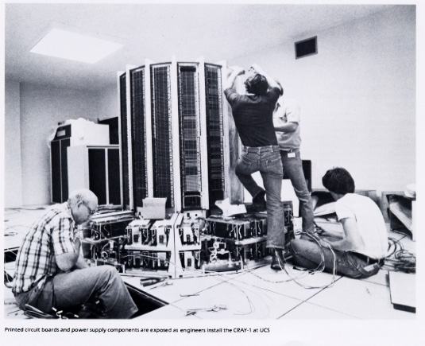

Digibarn博物馆的Bruce Damer称其为“电脑设计中的金本位”，他评价到：“在七十年代中晚期，Cray-1凭借大规模向量计算成为当时最高速的计算机，相比其前辈，其速度提升至少有两倍，甚至还要更高。”鉴于它未能进入到开放市场中，因此很难对其现今的真实价值进行评估，但是Digibam博物馆已经收集了一台这样的机器，连同一起的还有大量有关Cray先生及其杰作的资料。

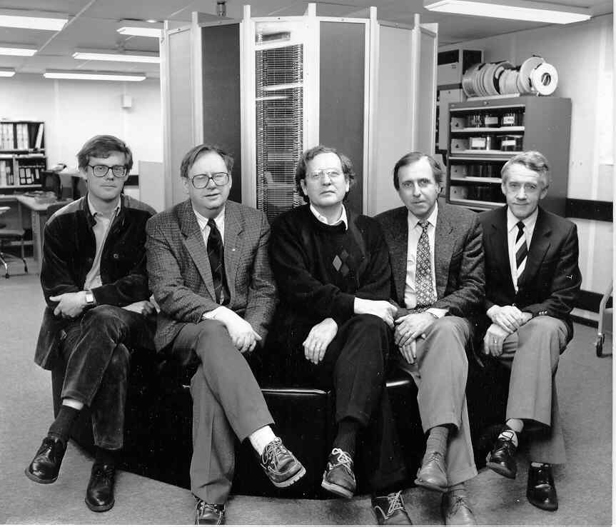

说到CRAY-1, 不能不提及它的设计师Seymour Cray. 这位计算机界的传奇人物, 原在著名的计算机公司CDC(Control Data Corporation), 后于1972年出来在威斯康新(Wisconsin)创建了CRI(Cray Research, Inc.). 在CRAY-1之后, CRI陆续设计了不少著名的机器, 象Cray-XMP(1982)/YMP(1988, 用CMOS工艺的YMP-EL 1991), C90 (1991)/J90 (1994)/T90 (1995). 但CRAY-2和3都有一些实现上的问题(例如系统过热的冷却问题和用砷化镓gallium arsenide工艺). 1996年, CRI被SGI(Silicon Graphics)收购(同年10月Seymour Cray去世). CRI在90年代初, 还应”潮流”用DEC(Digital Equipment Corporation)的Alpha芯片设计过T3D(1993)以及后来的T3E (1995) MPP系统. 后来SGI又卖掉CRI的核心部门(1999), 但CRI昔年的雄风不再.

中国在1983年12月由长沙国防科大设计制造了一台”银河1”,据说和CRAY-1甚为相似, 当时造成不小的轰动. 以至国防科大超越中科院计算所成为这方面的”老大” (那个年代, 中科院学部委员里只有两位计算机领域的专家, 一位在中科院计算所, 一个据说就在国防科大).

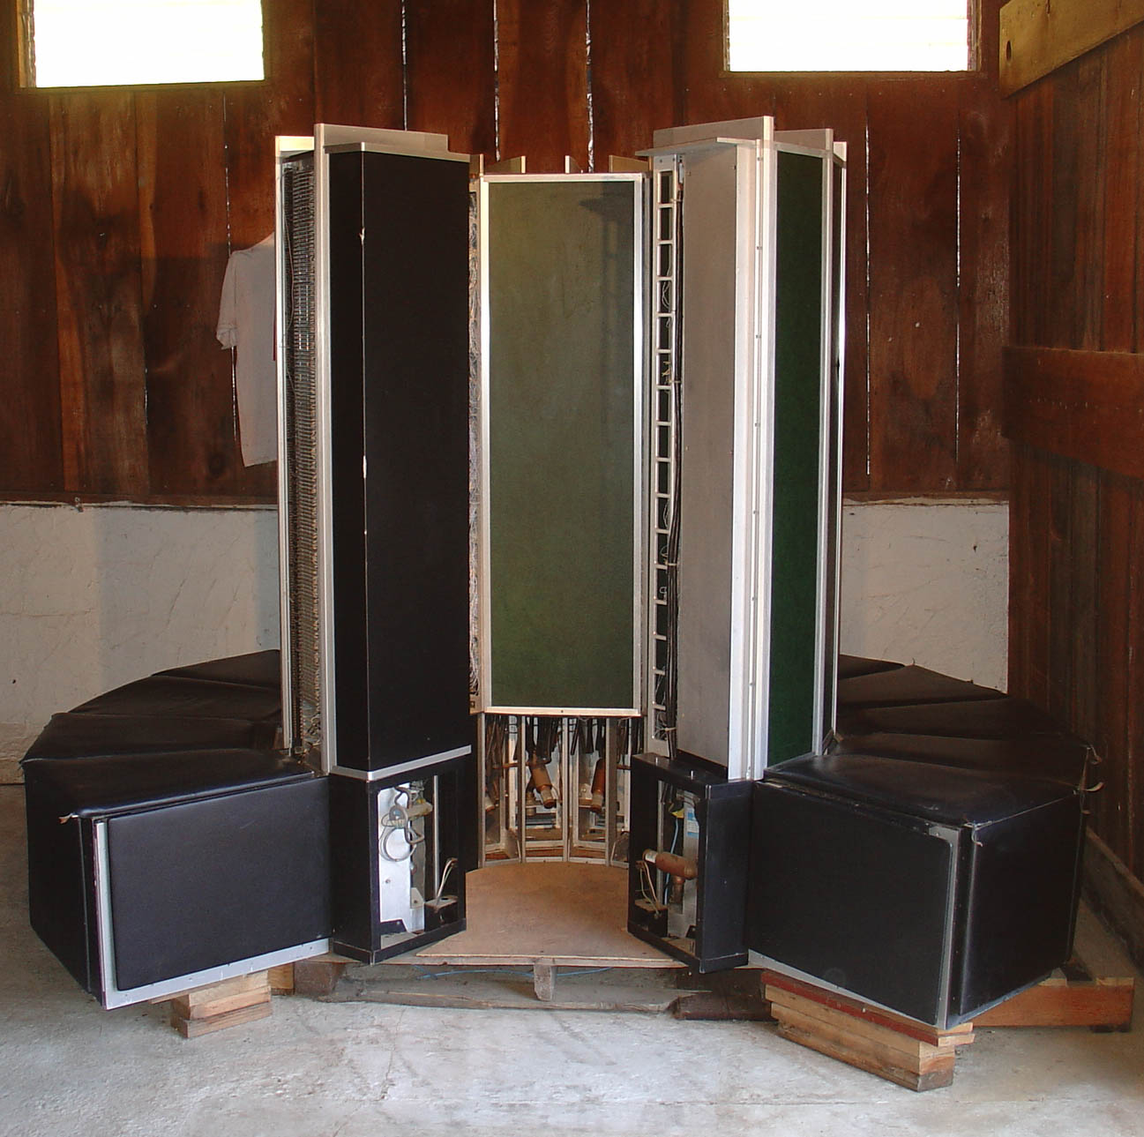

巨型电脑克雷机[回目录](http://www.techcn.com.cn/index.php?doc-view-140319.html" \l "section)

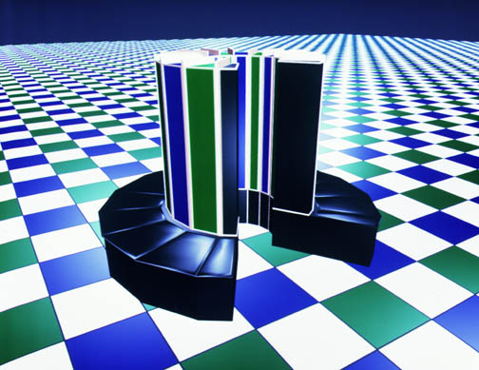

   IBM的前任董事长小沃森生前曾经感慨道，在他掌管IBM的那些年头，竞争者中有个像“咬不动的胡桃” 似的电脑公司，始终让他耿耿于怀。就在巨型机的“战场”上，IBM曾败给了这家销售总额仅有其1/15的对手。  
    巨型机又叫超级电脑、超大型机，它在电脑的家族中，以运算速度最高、系统规模最大、具有最高一级的处理能力得名。巨型机主要用于国防科研、航空航天、气象预报等需要高速处理海量数据的领域，有人戏称它们是“数据吞噬机”。巨型机虽然功能强大，但结构复杂，耗资巨大，研制起来实属不易。  
    50年代末，美国原子能委员会急需一种超级电脑，要求速度比当时最好的计算机高出两个数量级， 洛斯阿拉莫斯核武器实验室自然而然直奔IBM而来。 IBM为这台电脑取名Stretch，意为“扩展”新技术的机器。小沃森保证说：“扩展”电脑的速度一定会比IBM现有的机器快100倍。

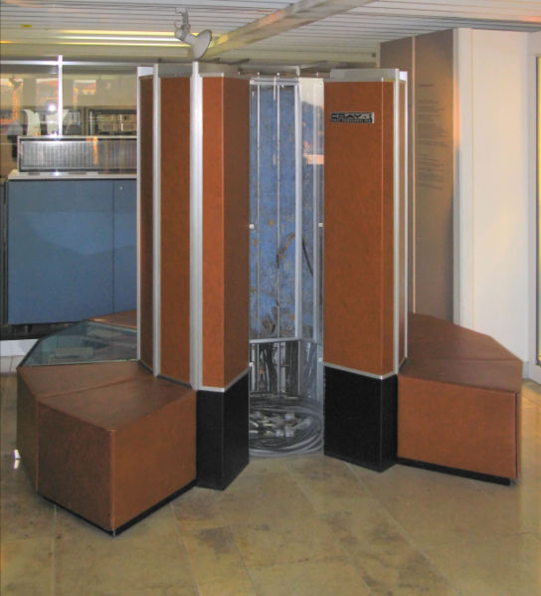

    然而，1961年，当第一台Stretch电脑运抵洛斯阿拉莫斯时，它没有能达到最初的设计要求，速度只有原设想的60％。IBM只得把“扩展”机价格从1350万元降低到800万，只能收回成本。 “扩展”型机器共生产了5台，又造成2000多万美元亏损。蓝色巨人初次涉足巨型机领域，就陷入了进退维谷的困境，令其他电脑制造商心存余悸，踌躇不敢上前。1960年， 一家刚成立三年的小小电脑公司，却打算从IBM手中接过美国原子能委员会的委托书，涉身于万难之险的超级电脑领域。这家名曰“控制数据公司”的电脑新秀，英文缩写CDC， 由威廉·诺瑞斯发起创建。诺瑞斯本人是位学者，1957年他带着兰德公司的一拨电脑工程师出走自立门户，正是奥尔森挂出DEC招牌准备涉足小型机的同一年度。跟着诺瑞斯打天下的工程师之中，有一位名叫西蒙·克雷（S.Cray）的博士，毕业于明尼苏达大学，年仅31岁，领衔担任了CDC公司的总设计师。面对IBM咄咄逼人的360计划，他为CDC制定的创业韬略，是避实就虚，在蓝色巨人新近受挫的领域打开局面。

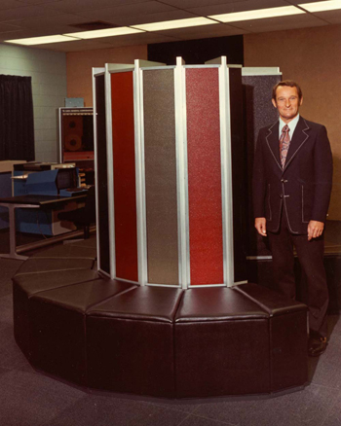

    “明知山有虎，偏向虎山行”。控制数据公司根据克雷的判断，专门建立了巨型机研究所。然而，势单力薄的CDC，能够集中的全部兵力仅有区区34人，其中15位工程师，4位程序员。他们的资历浅薄，连克雷在内，亦只有2位博士。  
    克雷抱定“背水一战”的决心，带着这30余勇士“隐入”威斯康星州的密林深处。整整四载春来冬去，他们谢绝一切社交往来，夜以继日地埋头于绘制图纸，制作零件，组装机器。连著名的学术团体要为克雷颁发奖章，他也愿不抛头露面。为此，电脑界给克雷博士取了一个绰号──“密林隐士”。  
    1963年8月，控制数据公司抢在IBM360之前，出人意料地宣布第一台超级电脑CDC6600研制成功。这种电脑的研制费只用了700万，功能却比IBM的“扩展”电脑强大三倍，运算速度达每秒300万次。 克雷手中并没有掌握更先进的元件，他在这台机器里第一次对诺依曼机方案作出重大改进，巧妙地采用一台中央处理器和10台外围处理器“并行”工作，就像一群蚂蚁围着大骨头啃，啃出了巨型机的速度。  
    IBM“朝野” 上下一片震惊。 小沃森向公司高层领导发出备忘录， 他激动地写道：“我们是一个资金、 人员十分雄厚的大企业，我实在难以理解，IBM为什么不能在超级电脑中领先一步？要知道，控制数据公司的研制班子，总共才34人，还包括一位看门人。”这份后来被人加上《看门人备忘录》标题的资料，一语道破了IBM的沮丧心境。

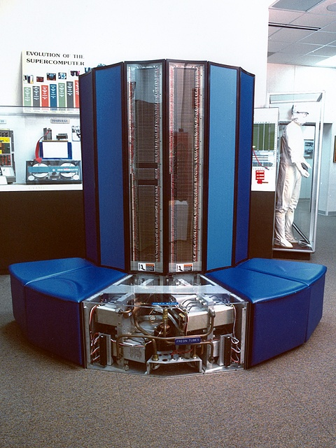

    1969年，“密林隐士”又乘势推出改进的CDC7600巨型机，欧美各国的订单纷至沓来。于是， 在整个60年代，控制数据公司独霸巨型机市场，从一无所有成长为年销售额6千万的大企业。 强大的IBM很长时间都没能搞成超级电脑，最后连小沃森也不得不承认：“在这个领域里，IBM无法与CDC抗衡”，再一次“退避三舍”。  
  
   1972年，“巨型机之父”克雷告别控制数据公司，独创一家以自己名字命名的“克雷研究公司” ，专攻巨型电脑。1975年，享誉全球的超级电脑“克雷1号”（CRAY-1）在他手里完成。 1985年，他又推出功能更强的“克雷2号”（CRAY-2），首次安装在美国国家航天局，模拟航天飞机的风洞实验。到了80年代，后来居上的克雷公司，售出的巨型机占到全世界巨型机总数的70％。  
  
    克雷1号实现了当时电脑绝无仅有的超高速──它可持续保持每秒1亿次运算，相当于IBM370电脑的40倍。 克雷2号的速度更上一层，其最大能力可达每秒12亿次。相对于它们的功能而言， 克雷机是出人意外的小巧玲珑。例如克雷1号，它看上去就像一套开口的沙发圈椅，沙发靠背矗立着12个一人高的“大衣橱”，占地不到7平方米，重量不超过5吨。在那些“大衣橱”里，克雷1号总共安装了大约35万块集成电路。



    超级电脑毕竟有它“超级”的一面──克雷1号的耗电量高达115千瓦，与埃历阿克相差无几。 要不是足智多谋的克雷想出了用老式冰箱冷却管道的方法解决降温，克雷1号散发的热量一准会把地板烧个大洞。 克雷2号对散热的要求更高，走了三次弯路后，克雷最后把它的外壳整个充满液体氟化碳，才取得理想的冷却效果。  
  
   90年代初， 克雷公司陆续推出高性能的巨型电脑， 1991年出售的巨型机速度已超过240亿次。 在克雷公司的带动下，速度更高的巨型电脑也在不断地推陈出新，例如1992年面世的日本富士通VPP500超级电脑，其浮点运算速度业已突破每秒3500亿次。我国自1983年研制成功“银河” 巨型机后，1992年研制出的“银河2号”每秒速度达到10亿次；1995年又成功推出“曙光1000”并行机，其峰值速度可达每秒25亿次，从而跻身于世界上少数几个掌握了巨型机技术国家的行列里。

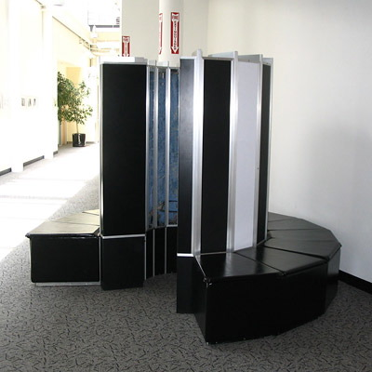

西摩·克雷(Seymour　Cray)：超级计算机之父[回目录](http://www.techcn.com.cn/index.php?doc-view-140319.html" \l "section)

  
图为：西摩·克雷(Seymour　Cray)：超级计算机之父

　　入选理由

　　1958年设计建造了世界上第一台基于晶体管的超级计算机，成为计算机发展史上的重要里程碑。同时也对精简指令(RISC)高端微处理器的产生有重大的贡献。作为高性能计算机(high-performance computing)领域中最重要的人物之一，他亲手设计了Cray全部的硬件与操作系统，其中作业系统也是他用机器码编写出来的，最令人惊讶的是，居然没有出过任何bug和错误。到1986年1月为止，世界上有130台超级计算机投入使用，其中大约90台是由克雷的上市公司--克雷研究所研制。

　　姓名(中文)

　　西摩·克雷

　　姓名(英文)

　　Seymour Cray

　　出生年月

　　1925年

　　出生国家、地点

　　美国威斯康辛州

　　教育背景

　　1950年获明尼苏达大学电气工程学士学位1951年获明尼苏达大学应用数学硕士学位

　　职业背景

　　1996年，SRC计算机公司工作，车祸身亡1989年-1995年，在克雷计算机公司工作1972年-1989年，在克雷研究公司工作1957年-1972年，在控制数据公司(CDC)工作1950年-1957年，在工程研究协会工作

　　超级计算机被誉为电脑皇冠上最璀粲的明珠。其研制水平往往是一个国家科技水平的标志。而克雷是当之无愧的超级计算机之父。时至今日，全世界400多台超级计算机中，有220台出自克雷公司。美国国防部称他为"美国民族的智多星"。但克雷不无幽默地说："我只是一名制冷专家。"因为超级计算机的难题就是冷却。

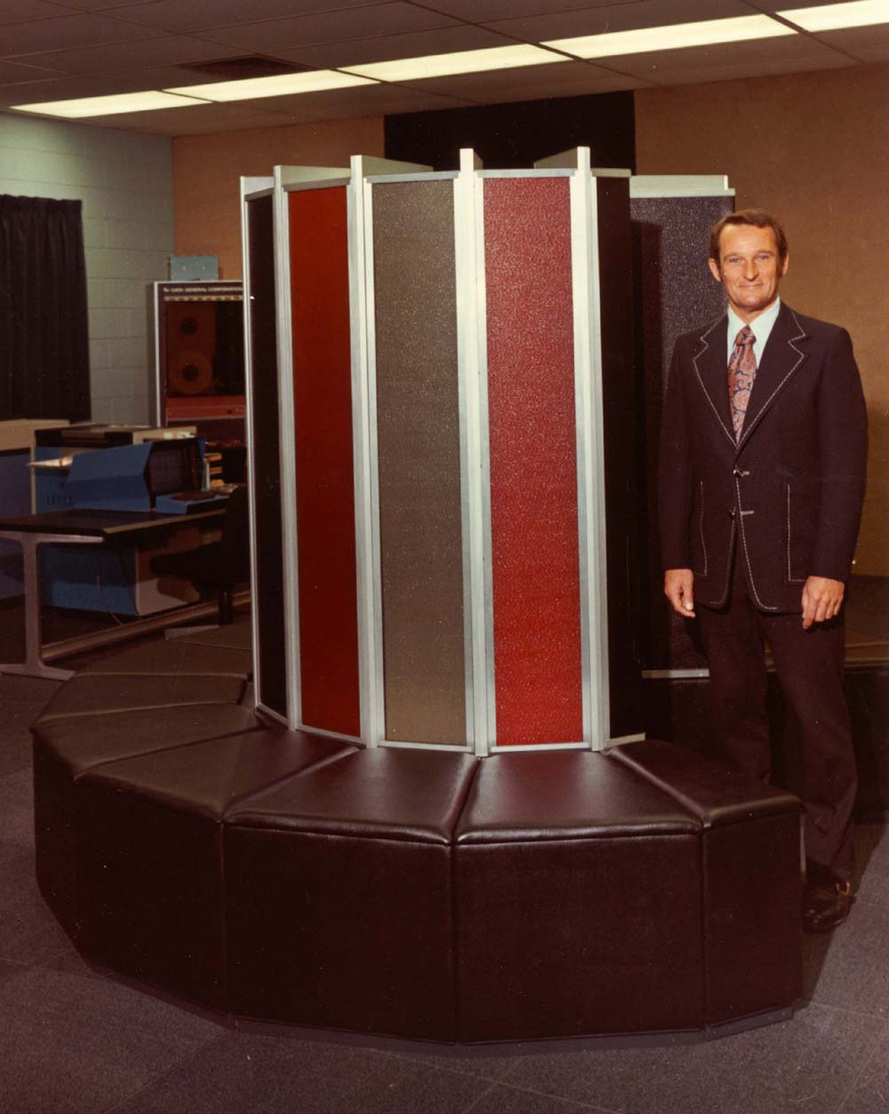

　　1925年，克雷出生于威斯康星州。从小就对电子学十分着迷，在中学期间，他将大量的时间泡在电气工程实验室中，很少参与社会活动，像一名"实验室隐士"。当然，那时还没有计算机。1943年，克雷高中毕业，投笔从戎。走南闯北，到过英国、德国、俄罗斯，然后又开赴菲律宾岛，协助菲律宾游击队清除热带丛林里残留的日本海军。看到那些几年来都依靠香蕉维生的年轻日本士兵纷纷从丛林里出来，实在是有趣。回国后，他继续学业，进入明尼苏达大学。1951年获得应用数学硕士学位。拿到学位后，克雷站在大街上，一脸茫然："接下去，我该干什么呢？"

　　克雷的导师建议："如果我是你，我就会沿这条街走下去，一直走到工程研究协会(ERA)，我想你肯定会喜欢他们正在进行的研究。"就这样，克雷十分幸运地在计算机萌芽期就投身其中。

　　克雷习惯独自工作，为了避免干涉，他主要在晚上工作。当时的计算机设计刚刚起步，并不适合团体协同工作。起初，克雷只是设计小组中的一员，后来他实际上就负责了整个设计工作。克雷也有幸经历了几代计算机的演变过程：真空管、磁性电路和电子管。"这三代最基本的计算机组件，都一样有趣。"高效、精简的独特风格使克雷的名字刻入一代又一代的超级计算机。

　　计算机市场混沌初开，动荡的重组开始了。对克雷来说，公司易主是个不小的冲击。克雷的志向是为科学研究(尤其是军事研究)，研制第一流的超级计算机。但雷明顿·兰德公司的目标客户是商业用户。因此不久克雷就发现自己被打入另类。1957年，克雷与比尔·诺利斯辞职离去，创办了控制数据公司(CDC)。这一年，克雷年仅31岁。

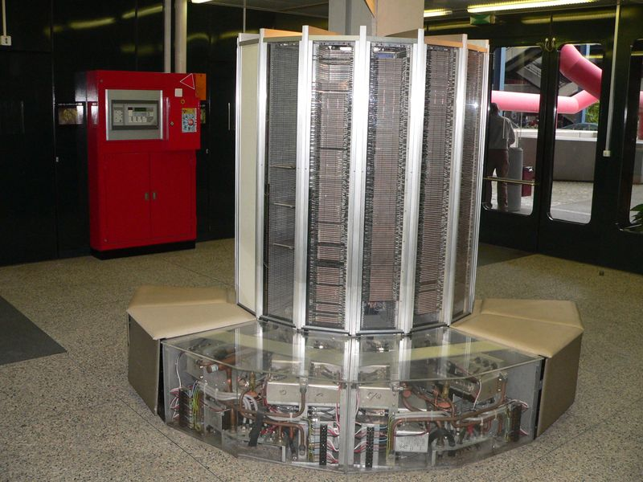

　　IBM出台了咄咄逼人的360计划。克雷带着这30余位勇士隐入威斯康星州的密林深处。整整四个春秋谢绝一切社交往来，埋头绘制图纸、制作零件。连著名的学术团体为克雷颁奖，他也不愿抛头露面。为此，克雷博得了绰号"密林隐士"。

　　1963年8月，CDC抢在IBM 360之前，出人意料地宣布CDC 6600。其研制费用只用了700万，运算速度达每秒300万次。IBM一片震惊，小沃森在备忘录中激动地写道："我们是一个资金、人员十分雄厚的大企业，我实在难以理解，IBM为什么不能比超级电脑领先一步？要知道，CDC的研制班子，总共才34人，还包括一位看门人。"

　　1969年，改进型CDC 7600推出，每秒运行1000万次，定单纷至沓来。从此，克雷成了举世闻名的大型和巨型计算机总体设计专家。在整个60年代，CDC几乎独霸了超级计算机市场，公司收入达到6000万美元。连小沃森也不得不承认，IBM得退避三舍。

　　但是对克雷来说，成功对技术创新并不是好事。而且与公司高层的矛盾逐渐激化，连研究资金都开始成问题。1972年，克雷自立门户，创办了克雷研究公司。创业初期，既无厂房，也无工人，更缺乏资金。他和几个死心塌地跟着他走的助手们，就在密林中找到一个落脚之处。有了一座简陋的小厂房和40多个工人。

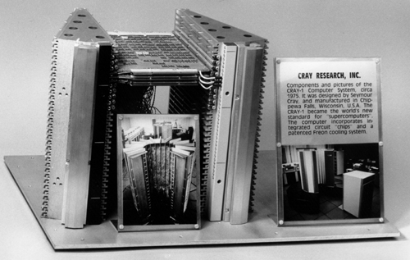

　　这时革命性的集成电路出现了。克雷也鸟枪换炮，第一次用上集成电路。当时发明集成电路的仙童公司还不清楚集成电路有什么具体的用处，也急需在实用方面进行验证。双方一拍即合，他们为克雷提供专门设计的集成电路，这无疑是如虎添翼。除了速度，克雷对外型也很有讲究。Cray-1，看上去就像一套开口的沙发圈椅，沙发靠背耸立着12个一人高的"大衣橱"，共安装了35万块集成电路。占地不到7平方米，质量不超过5吨，有艺术品的味道。"我设计电子计算机就象设计帆船，尽力使它简单。"1975年，享誉全球的Cray-1完成，速度达到每秒2.4亿次运算，相当于IBM 370电脑的40倍。1985年，功能比Cray-1强5倍的Cray-2问世，首次安装在美国国家航天局模拟航天飞机的风洞实验。到了80年代，克雷公司的超级计算机已站到全球总量的70%。

　　进入80年代，PC如火如荼。大型机和超级计算机受到一定的冷遇。新一代超级计算机Cray-3研制成功后，在商业上遭到惨败。1989年，由于意见分歧，克雷退出公司，另行成立克雷计算机公司，全力研制他的Cray-4，计划速度达每秒1280亿次。但遗憾的是，Cray-4并没有最后完成。1995年，克雷计算机公司宣布破产。1996年8月，年近古稀的克雷还想发起最后的冲锋，创办SRC公司。但是厄运突然降临。

　　1996年9月22日，下午3：00整，克雷驱车往南，准备并入左车道。这时，后面两辆车发生冲突，其中一辆为了躲避，猛烈撞到克雷的车门，使汽车连翻了三个跟斗。克雷的颈部、肋骨和头部都遭受严重挫伤，医院施行手术以缓解脑溢血。此后，一直处于危急状态，病情极不稳定。10月5日，克雷停止了呼吸，享年71岁。

　　1996年12月，克雷研究公司以7.5亿美元的价格被SGI收购。

参考文献[回目录](http://www.techcn.com.cn/index.php?doc-view-140319.html" \l "section)

http://en.wikipedia.org/wiki/Cray-1